PRÁCTICA N.º 7 — HOJA DE EVIDENCIAS
Pruebas automatizadas de un microservicio
COM-600 · Microservicios · Gestión 2/2026 · Tema 5 — Desarrollo con Frameworks y Pruebas Automatizadas
Nombre y apellidos | Cruz Grimaldez Manuel Dominique
Código universitario (CU) | 35-4879
Carrera y paralelo | Ing sistemas
Fecha de entrega | 08/10/2026
Sistema operativo, versión de Node y de Docker | Windows 11, Node v24.19.0, Docker 29.6.2
Repositorio (URL) | https://github.com/dominique01Cruz/Cruz.Manuel-Com600-2-26/tree/0f27f96fe7b18fd327dc59d37ecad61eeb844304/Practicas/practica8-pruebasAutomatizadas

Cómo se llena: Este documento se completa mientras se ejecuta la Parte 1 del enunciado. Cada captura y cada pregunta lleva el mismo número aquí y allá.
Las capturas deben ser de su propia máquina: debe verse el nombre de usuario o del equipo en la terminal. Recorte solo lo necesario, pero que el comando y su salida se lean con claridad.
Al terminar, exporte este archivo a PDF y súbalo a la plataforma junto con el enlace del repositorio.
Control de avance
Marque con una X a medida que complete cada laboratorio.
Laboratorio | Capturas | Preguntas | Completado
Laboratorio 0 — Verificación del entorno | 1, 2 | 1 | X
Laboratorio 1 — La primera prueba unitaria | 3 | 2 | X
Laboratorio 2 — Casos borde y errores: donde viven los defectos | 4, 5 | 3 | X
Laboratorio 3 — Cobertura: qué mide y qué no | 6, 7 | 4 | X
Laboratorio 4 — Probar el endpoint HTTP sin levantar el servidor | 8, 9 | — | X
Laboratorio 5 — Integración real con un contenedor efímero | 10, 11 | 5 | X
Laboratorio 6 — Prueba de contrato entre dos servicios | 12, 13 | 6 | X
Laboratorio 7 — Dejar el proyecto listo para el pipeline | 14, 15 | 7 | X
PARTE 1 — EVIDENCIAS DE LOS LABORATORIOS
Laboratorio 0 — Verificación del entorno
Captura N.º 1: salida de los cuatro comandos anteriores en su terminal.
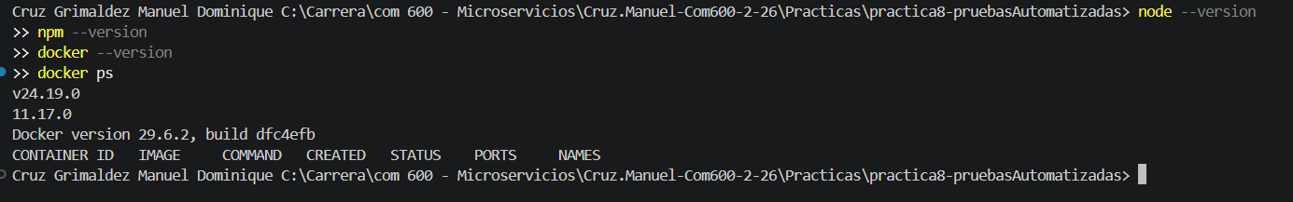

Pregunta N.º 1. ¿Por qué esta práctica necesita Docker si lo que vamos a escribir son pruebas y no contenedores de la aplicación?
Docker no se usa para contener la aplicación, sino para proveer una base de datos real, desechable y reproducible que hace confiables las pruebas de integración.

Captura N.º 2: salida de npm install mostrando los paquetes instalados y el archivo package.json creado.
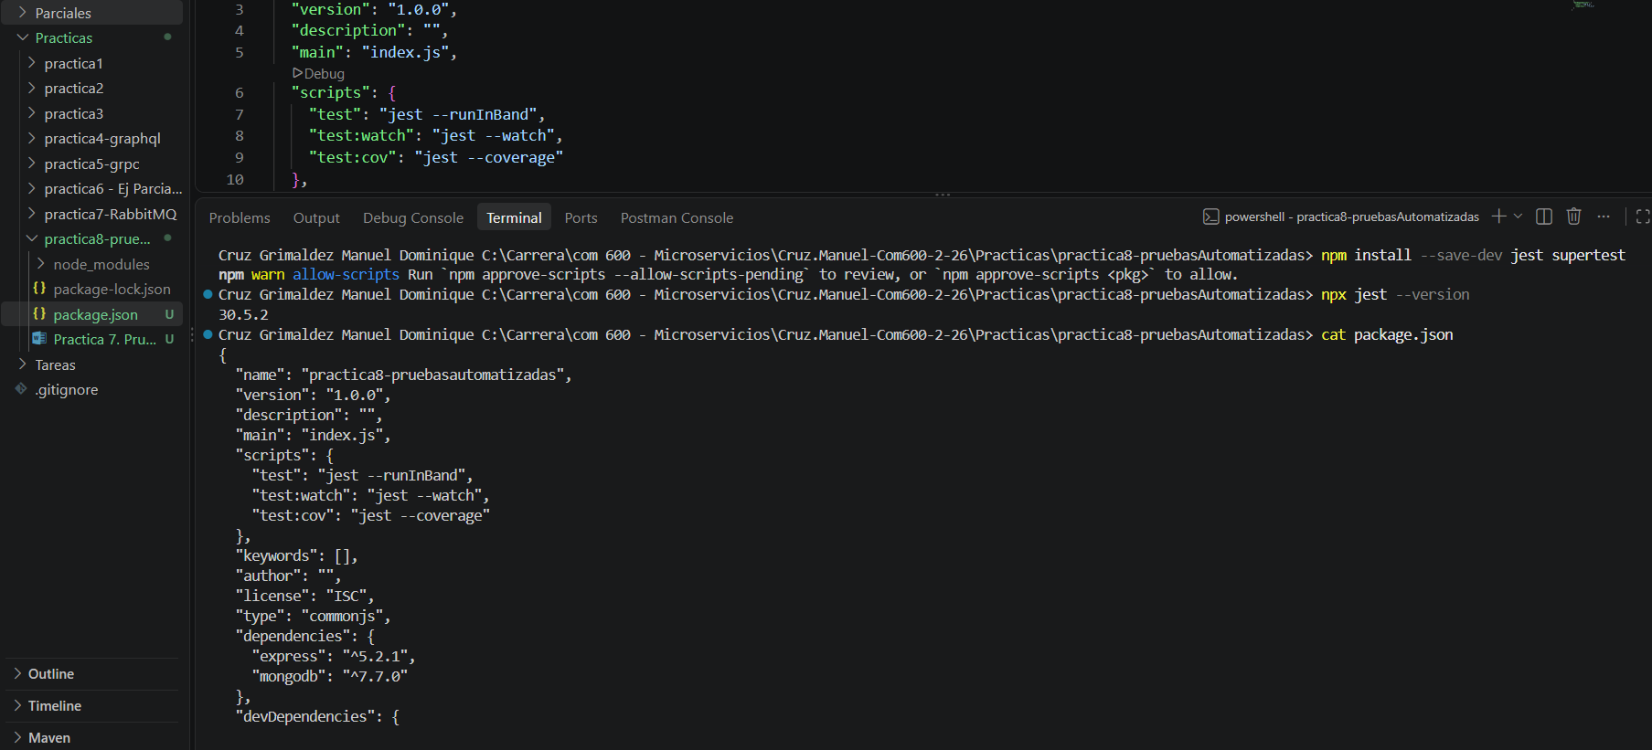

Laboratorio 1 — La primera prueba unitaria
Captura N.º 3: salida de npm test con la primera prueba pasando en verde.
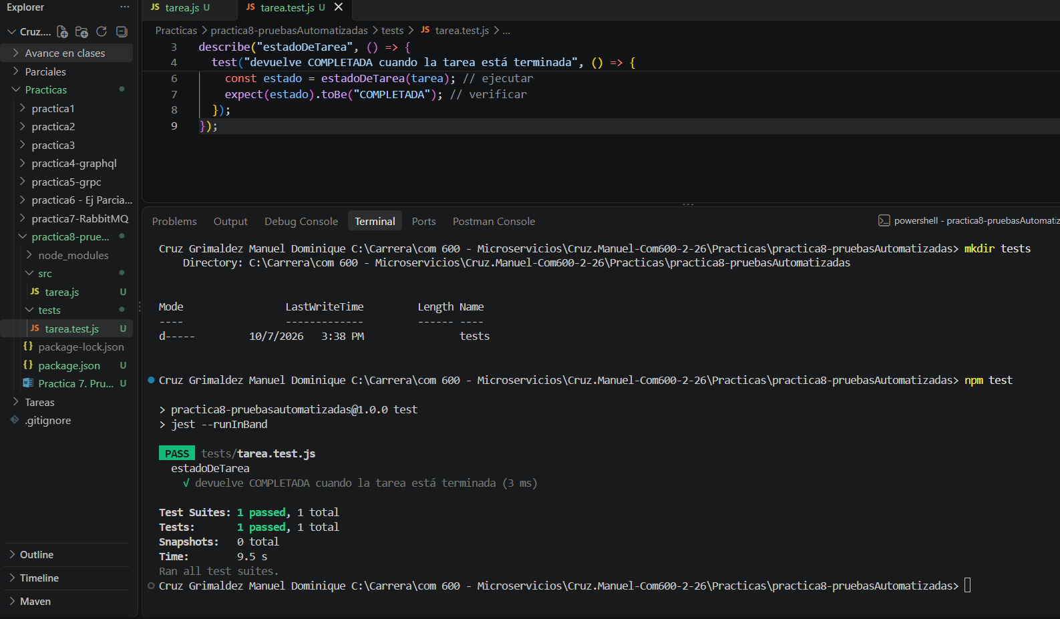

Pregunta N.º 2. El nombre de la prueba es «devuelve COMPLETADA cuando la tarea está terminada» y no «test1». ¿Qué gana el equipo cuando esa prueba falla dentro de seis meses?
Gana diagnóstico inmediato: al ver el nombre en rojo, el equipo sabe exactamente qué comportamiento se rompió sin leer el código de la prueba ni el fuente. Ahorra tiempo, comunica la falla a cualquiera (incluso a alguien nuevo), permite priorizar según la regla de negocio afectada y conecta la prueba con un requisito concreto. Un nombre descriptivo convierte una falla en un mensaje accionable; test1 obliga a investigar desde cero.

Laboratorio 2 — Casos borde y errores: donde viven los defectos
Captura N.º 4: salida de npm test con las cuatro pruebas del bloque en verde.
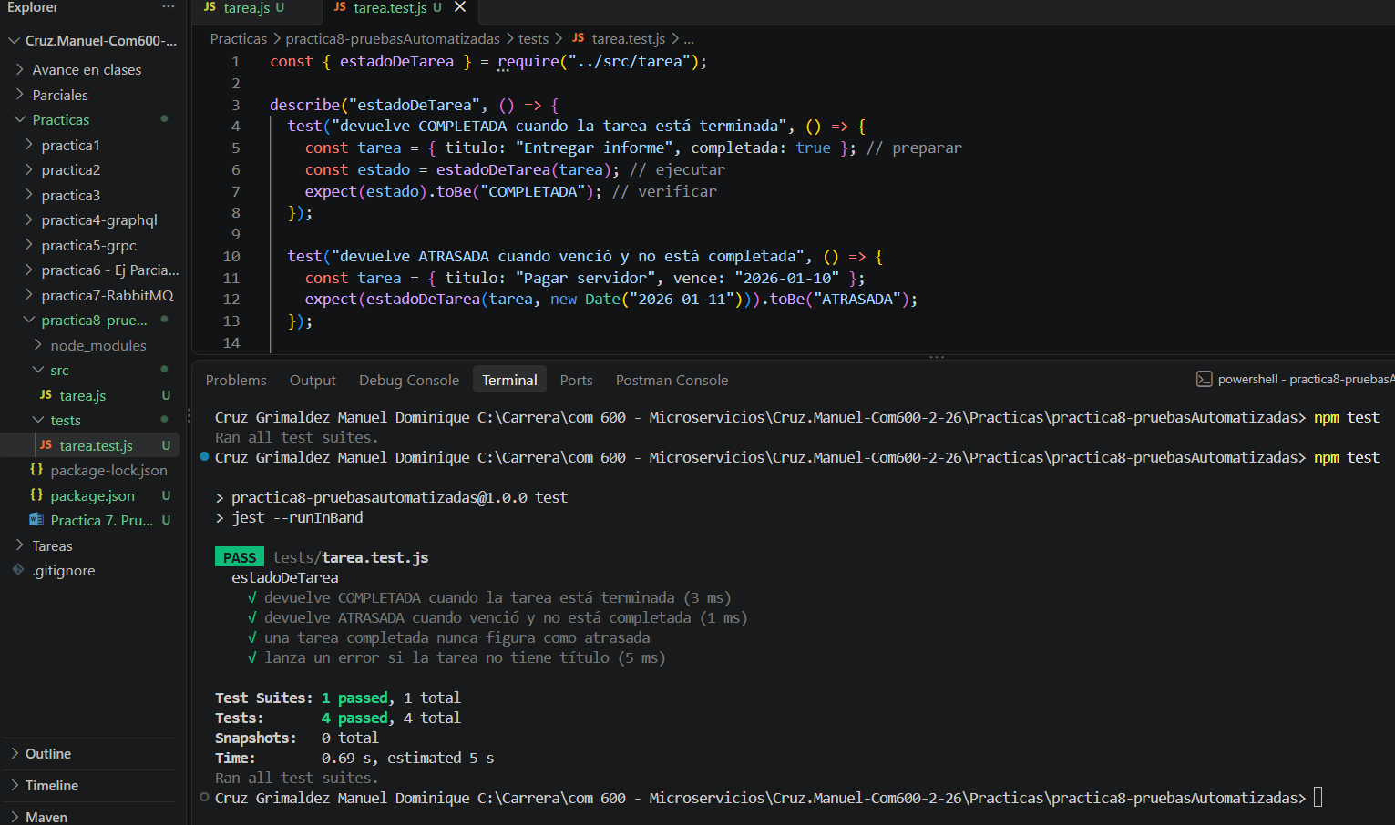

Captura N.º 5: salida de la prueba en rojo, mostrando el valor esperado y el recibido.
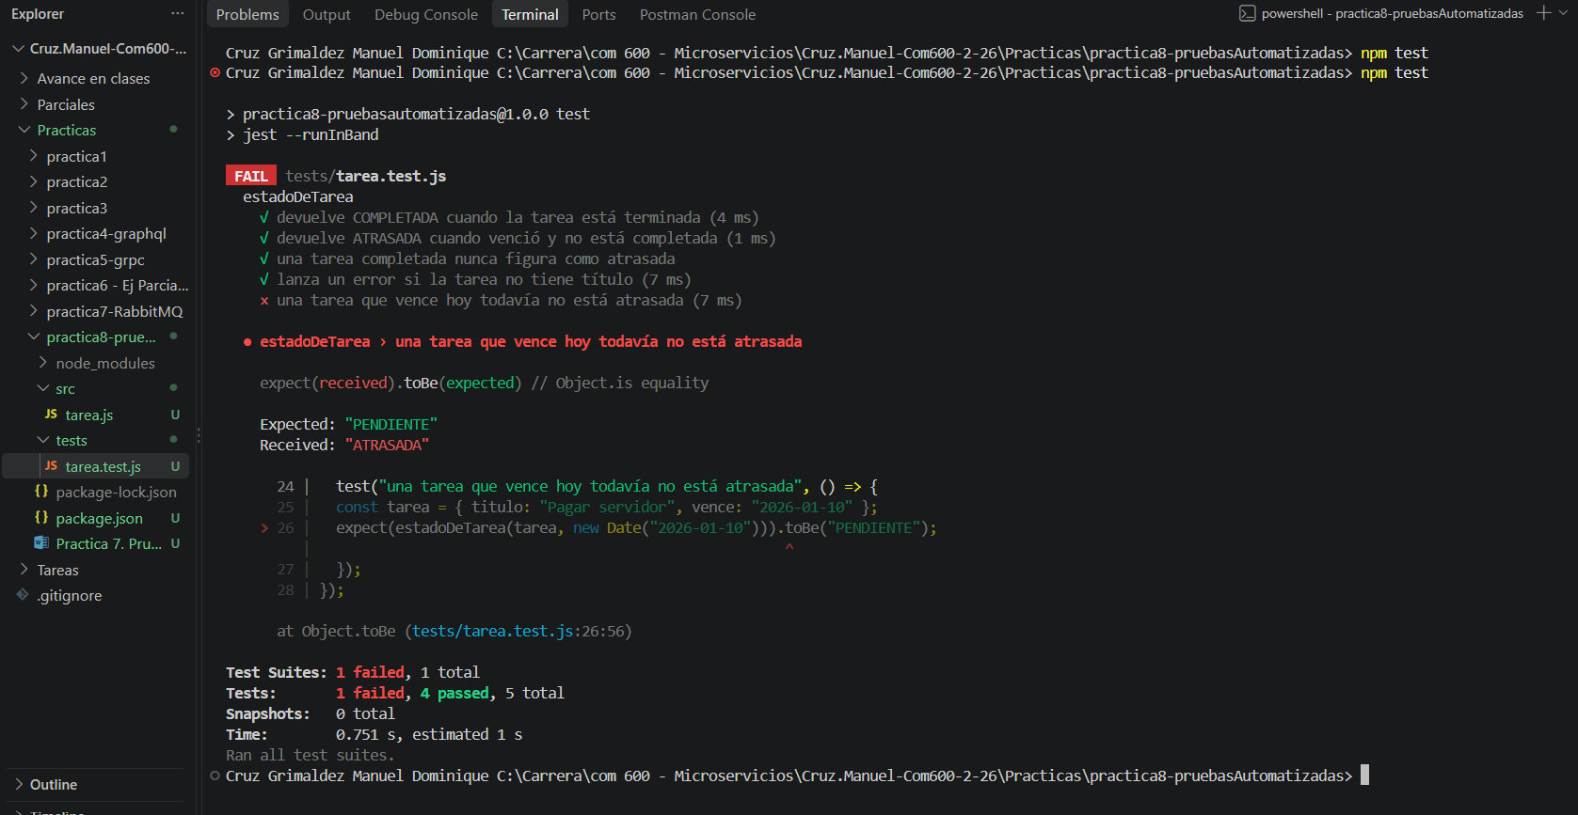

Pregunta N.º 3. Una prueba que nunca ha fallado no demuestra nada. ¿Cómo puede comprobar que una prueba realmente verifica lo que dice verificar?
Se comprueba rompiendo el código a propósito (mutación manual): se introduce un defecto intencional en la función y se verifica que la prueba falle. Si la prueba sigue en verde después de romper el código, entonces no está verificando nada real, solo se ejecuta. Si la prueba falla y señala el valor esperado y el recibido, se confirma que sí detecta el comportamiento que dice cubrir.

Este ejercicio del Paso 2 es exactamente eso: cambiar < por <= rompe el caso borde y la prueba lo detecta. Esa es la evidencia de que la prueba sirve.

Laboratorio 3 — Cobertura: qué mide y qué no
Captura N.º 6: tabla de cobertura impresa en la terminal.
Complete el laboratorio parte 1, pero no se guardo el informe, las fotos serán bajo el contexto del laboratorio terminado:
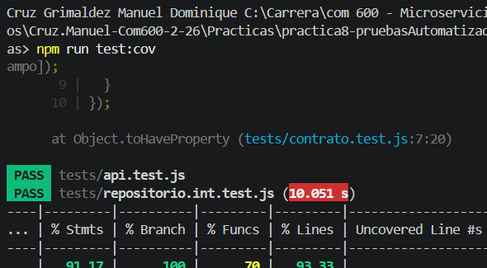

Captura N.º 7: reporte HTML de cobertura mostrando el archivo src/tarea.js con sus líneas coloreadas.
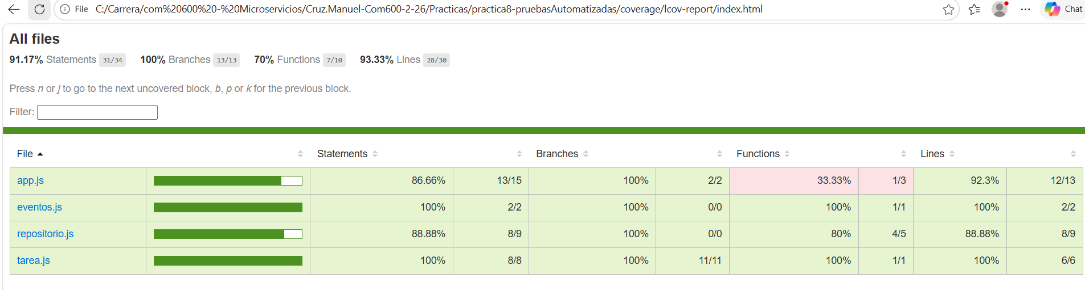

Pregunta N.º 4. Escriba una prueba que ejecute todas las líneas de estadoDeTarea pero que no verifique nada útil (por ejemplo, sin ningún expect que compare el resultado). ¿Qué cobertura reporta? ¿Qué conclusión saca sobre la cobertura como criterio de calidad?
Una prueba sin expect reporta igual 100% de cobertura, porque la cobertura mide líneas ejecutadas, no verificaciones. Conclusión: la cobertura no mide calidad, solo ejecución.

Laboratorio 4 — Probar el endpoint HTTP sin levantar el servidor
Captura N.º 8: salida de npm test con las pruebas de la API en verde.
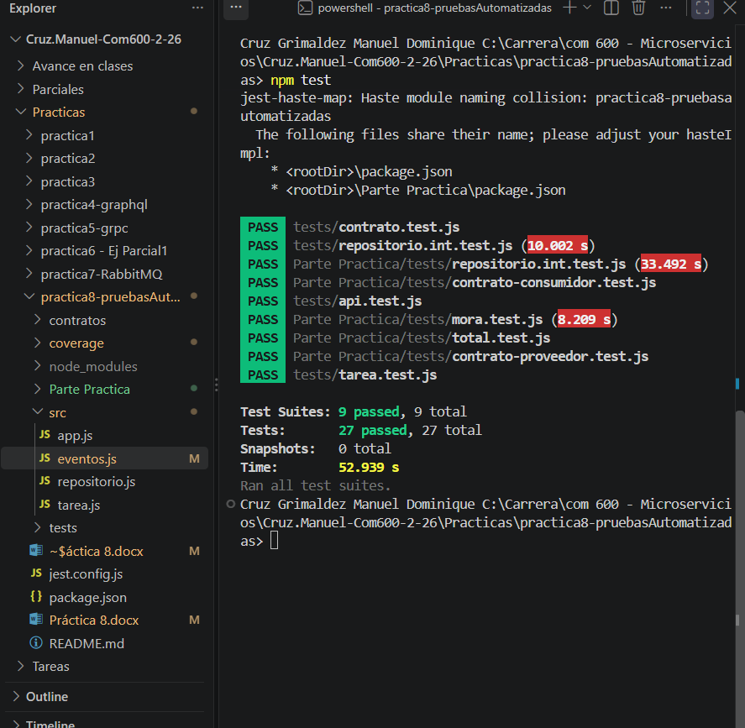

Captura N.º 9: salida completa de la suite con el tiempo total de ejecución visible.

Laboratorio 5 — Integración real con un contenedor efímero
Captura N.º 10: las dos terminales: la suite ejecutándose y docker ps mostrando el contenedor efímero levantado por la prueba.
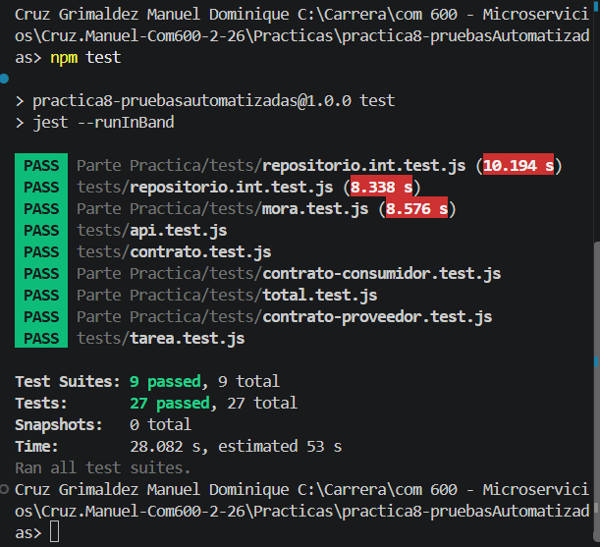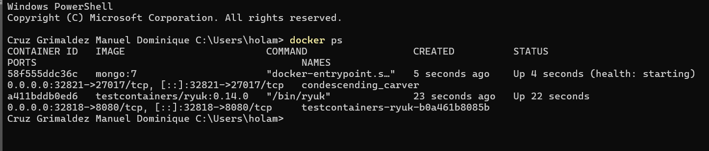

Captura N.º 11: salida mostrando que el contenedor de la prueba ya no existe después de terminar la suite.
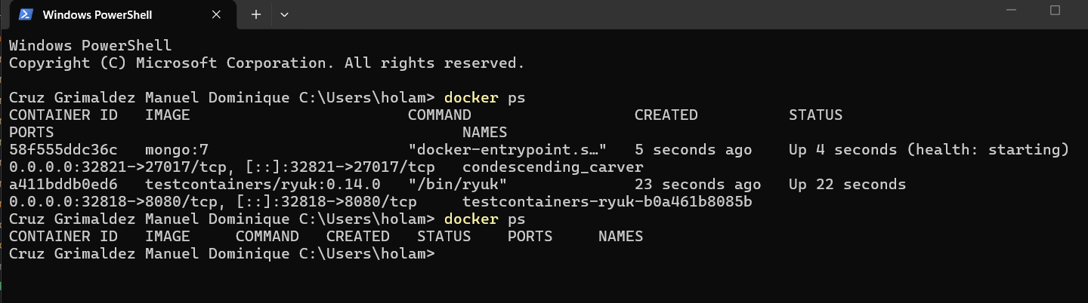

Pregunta N.º 5. ¿Qué problema concreto evita este enfoque frente a la alternativa de que cada estudiante instale MongoDB en su propia máquina y las pruebas apunten a esa instalación?
Evita contaminar datos de una instalación local (las pruebas borran datos), garantiza la misma versión de MongoDB para todos y no requiere instalación manual. La base parte limpia, se destruye al terminar y funciona igual en cualquier máquina con Docker.

Laboratorio 6 — Prueba de contrato entre dos servicios
Captura N.º 12: la prueba de contrato en verde junto al resto de la suite.

Captura N.º 13: la prueba de contrato fallando y señalando el campo faltante.
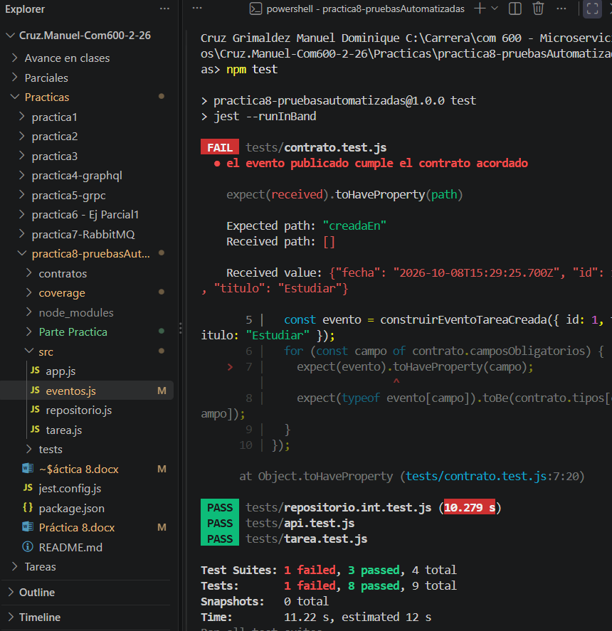

Pregunta N.º 6. Las pruebas unitarias del servicio de Tareas siguieron en verde con ese cambio. ¿Por qué? ¿Qué tipo de defecto detecta la prueba de contrato que ningún otro nivel detecta?
Las unitarias siguen en verde porque solo verifican la lógica interna de cada función, no la forma exacta del mensaje que se envía a otro servicio. Al renombrar creadaEn por fecha, el código sigue corriendo sin errores, así que las unitarias no lo detectan.

La prueba de contrato detecta rupturas de compatibilidad entre servicios: campos renombrados, eliminados, cambios de tipo o de estructura. Es el único nivel que verifica que el productor siga enviando exactamente lo que el consumidor espera.

Laboratorio 7 — Dejar el proyecto listo para el pipeline
Captura N.º 14: los dos códigos de salida: 0 con la suite en verde y distinto de 0 con la suite en rojo.
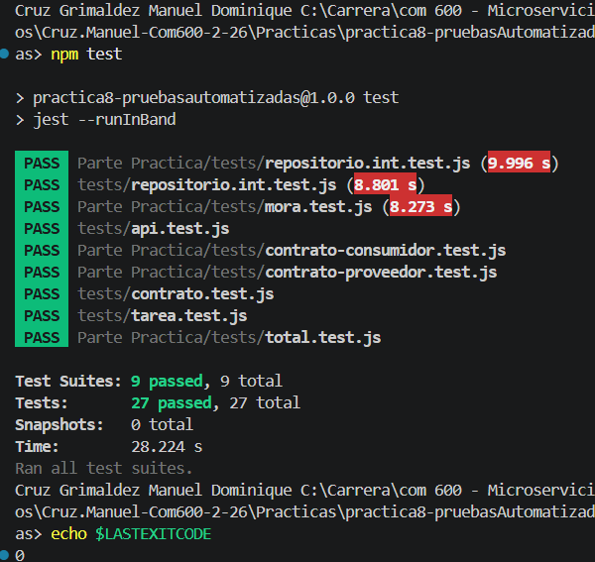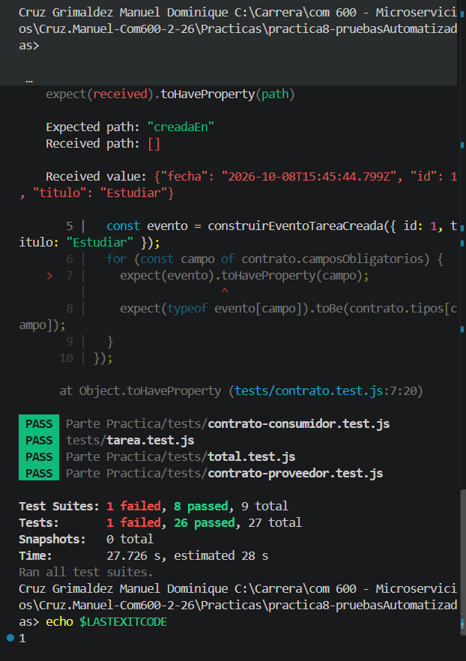

Pregunta N.º 7. Si una prueba es inestable (a veces pasa y a veces falla), ¿qué le ocurre al pipeline y qué le ocurre a la confianza del equipo? ¿Qué haría usted con esa prueba?
Si una prueba es inestable, el pipeline falla a veces sí y a veces no, y el equipo deja de confiar en él. Lo que haría: aislarla, buscar la causa, corregirla o eliminarla.

Captura N.º 15: la página del repositorio en GitHub mostrando la carpeta practica7-pruebas con tests/, contratos/ y el README.
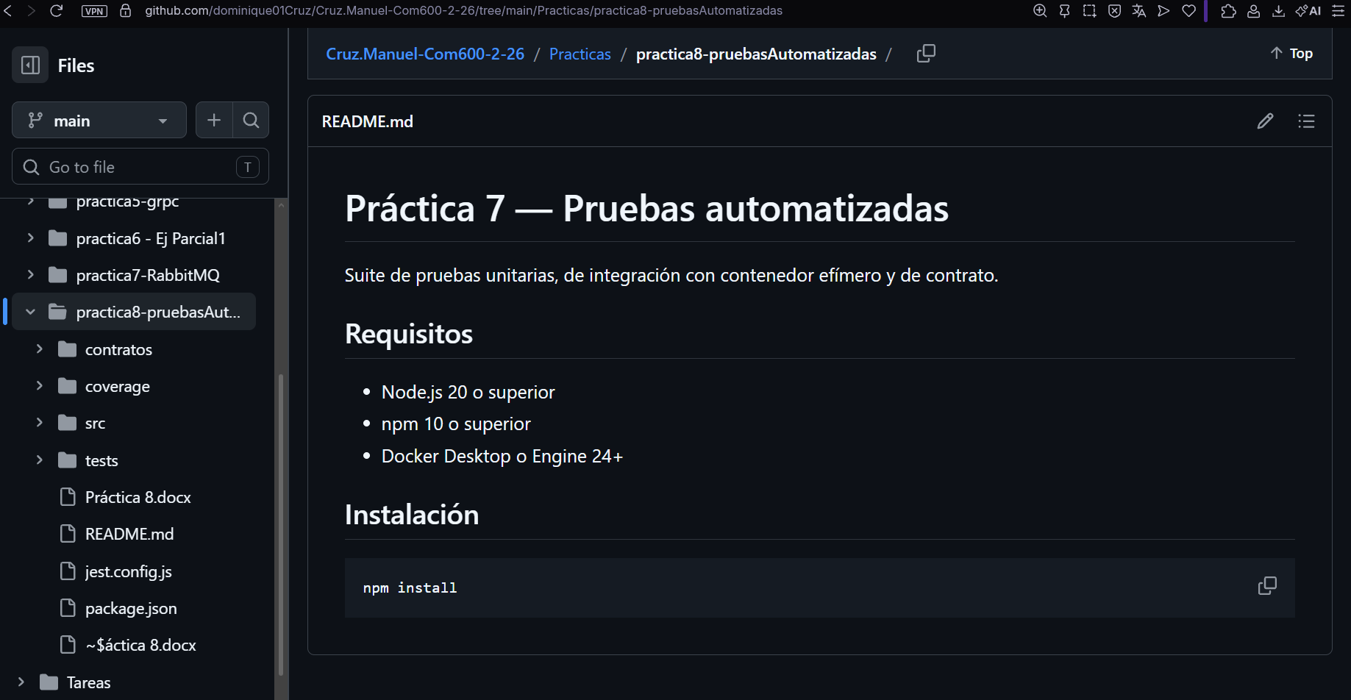

Cierre de la Parte 1
Responda brevemente antes de entregar:
¿Qué parte de la práctica le resultó más difícil y por qué?
El Laboratorio 5, porque la prueba con el contenedor efímero fallaba por incompatibilidad del driver MongoDB 7.x y tuve que diagnosticar la causa.

¿Qué error tuvo que resolver por su cuenta y cómo lo resolvió?
El error Missing required sub-document 'driver'. Lo resolví degradando el driver a mongodb@6.20.0 y reinstalando las dependencias desde cero.

¿Qué haría distinto si tuviera que repetir esta práctica?
Fijaría las versiones de las dependencias desde el inicio en package.json para evitar conflictos, y precargaría la imagen mongo:7 antes de correr la suite.

Declaración de autoría: Declaro que las capturas presentadas fueron tomadas en mi propio equipo y que las respuestas son de mi autoría. Entiendo que presentar evidencias de otra persona anula la Parte 1 de esta práctica.

_____________________________  Firma del estudiante | _____________________________  Fecha

